Biológia 8. o.
Óravázlat
Idegrendszerünk felépítése
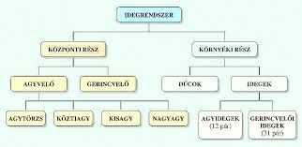

idegrost: több ideg kötegekbe rendeződik
ideg 3 fajtája: érző, mozgató, kevert
Gerincvelő: belül van a szürkeállomány(idegsejtek)
kivűl van a fehérállomány(idegrostok)
Agyvelő részei és feladatai.
- AGYTÖRZS: vérkeringés, légzés, nyelés, köhögés stb, központja
- KISAGY: finom mozgások összehangolása
- NAGYAGY (2 RÉSZRE OSZTJUK)
- Kívül van a szürkeállomány (agykéreg): akaratlagos mozgás, fájdalomérzet
- Belül van a fehérállomány (kéreg alatti sejtcsoportok): táplálékfelvétel, testhőmérséklet szabályozása
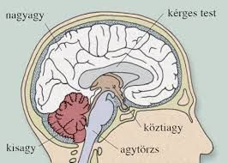
Mf: 80.old.1. 3. 4.

